§3 介质中的静电场方程
一、引言与准备
1、循环关系
欲求介质中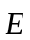则需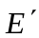（∵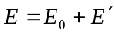）需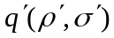需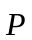（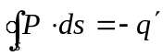，或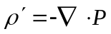、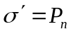）需知（∵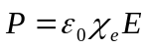），返回，出现循环。
表明: 极化原因（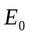：自由电荷激发的外场、：总场）和极化效果（：由束缚电荷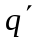激发）之间有反馈联系。
一般地，未知，也难以求出，实验中不易测量，因而求其中任一物理量皆困难，需另辟途径，见以下介质中的高斯定理。
如若通过另辟溪径求得了循环中的某一物理量，则整个问题将迎刃而解。
2、极化电荷激发的场
介质极化，反过来对极化场的影响归结为：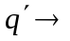，即代表介质宏观作用计及了就已考虑了介质的影响，因而激发的规律中只能用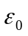，切不可重复！
极化电荷也是电荷，静止时激发静电场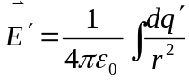，满足的场方程为
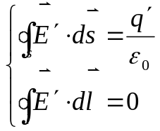
二、介质中安培环路定理
介质中电场满足的环路定理为
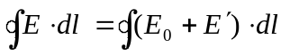=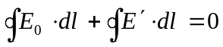
表明：电介质的存在归结为增加了一些新源（激发），而未改变场的无旋性，故在介质中的静电场中仍可引用电势描述（注：此与对应）。
三、介质中高斯定理
介质存在时,场源有两部分
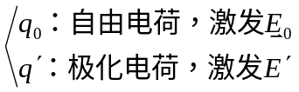
对应的场方程均有形式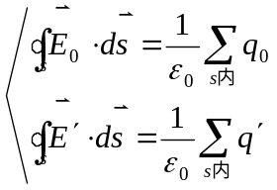
而，则总场的闭面通量为
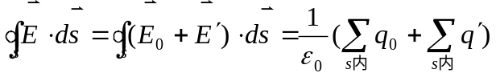
该式即介质中高斯定理。但该式的右端极化电荷不易实验上测量，惯常回避之，间接地得到它。为此，运用
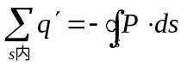
代入上式，得
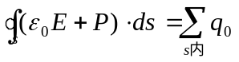
引入辅助物理量：电位移矢量(electric displacement)
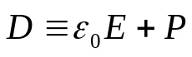
则高斯定理为
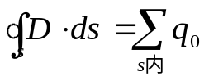
[讨论]
1、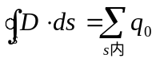表述的优越性。
右侧不含极化电荷，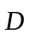对高斯面的通量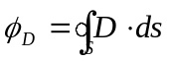仅与其内自由电荷有关；用描述电场，线起自正自由电荷，止于负自由电荷；当问题具有某种对称性时，可由高斯定理求解，物理思路是：
先求再求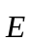再追究极化电荷分布等。
2、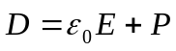是辅助物理量，无物理意义。
是、不同量之叠加，与同量纲；
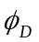仅由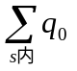表示，并不意味着仅与有关，这因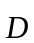与并非直接关系。
对于各向同性线性介质：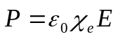，有
式中
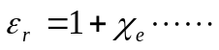相对介电常数，无量纲，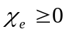，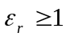；
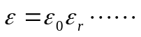…绝对介电常数，与同量纲。
常用关系：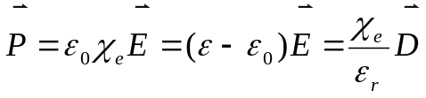。
除介质参数外，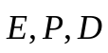三者知其一即可求出其它。
① 对于真空中。
② 对于导体中
因为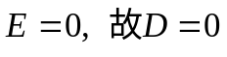。
3、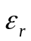的物理意义。
、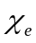反映介质极化难易程度，即表示介质在一定场强下的极化能力。结合均匀介质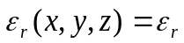可从以下几方面认识：
(1) 从充满均匀介质电容器的电容看
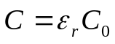
电容增大倍，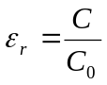。
(2) 从各向同性线性介质充满电场区域看
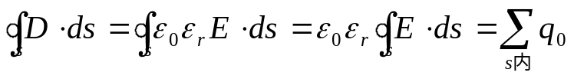
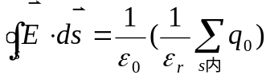 或 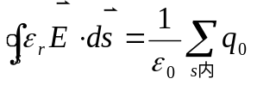
（均匀介质才成立） （非均匀介质也成立）
与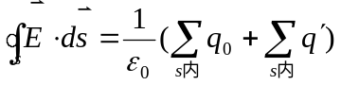对比 与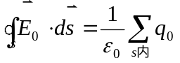对比
（介质中）此为一般式 （真空中）
（谈源） （谈场）
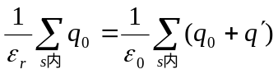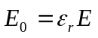
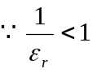，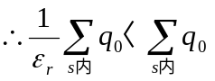 或：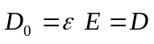
即：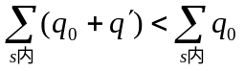 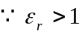 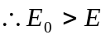
表明：介质极化电荷对自由电荷的场有一定屏蔽 表明：有介质时出现，
作用。上述右侧有，而左侧有，可见 它激发的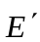对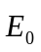场
介质对场影响又可通过反映。 有部分抵消作用。
上述出现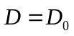，其物理意义为：介质中的等于除去介质同样自由场源分布产生的的倍。
[强调指出]
上述是有条件的，并非一般，可归结为如下常见的几情况：
① 要么均匀介质充满电场全空间；
② 要么不同均匀介质区之间分界面是等势面；
③ 要么连续变化，但的等值面处处与等势面重合。例如，如图3-11。
此时仅与自由电荷有关。（一般地，是仅与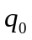有关，而既与自由电荷有关、又与极化电荷有关）。
4、带电导体表面外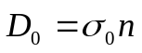
如图3-12，在导体与介质分界面上作高斯面，运用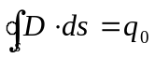得
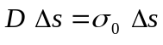
∴ 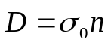

图3-11 图3-12
5、比较、、三物理量的闭面通量
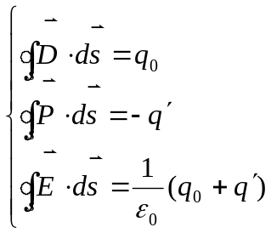
其中
普适关系为：
特殊关系为： 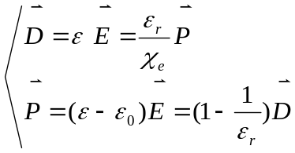
6、均匀介质内若无自由电荷，则不论极化均匀否，其体内无净束缚电荷，极化电荷分布在介质表面（若介质—空气，则只—层；若介质1—介质2，则两层）。
证明：
在均匀介质内任取闭面S，因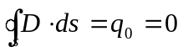，而有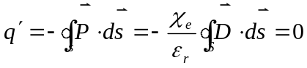
又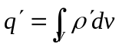，S为任意， 所以S内无净极化电荷分布。
7、一般介质非均匀，不能引入与相应的势函数
因为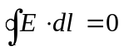，所以可引入电势；但因
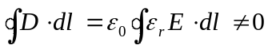
故不能引入与对应的势函数。
8、退化情况
对于真空，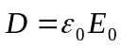，故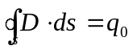退化为：。因而本节内容包括真空而成为一般知识。
四、例题
例1：点荷周围充满均匀介质，求。
解：因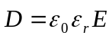，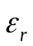为常数，所以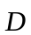与具有相同的对称性。过场点作球面高斯面S（以为球心），应用，得
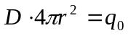
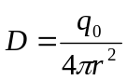
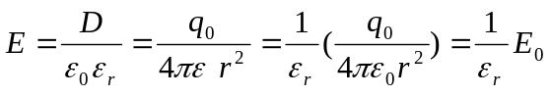
即
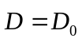，或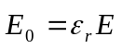
上述结果理解为：周围被极化电荷包围（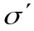分布于邻近及无限大面上），使激发场的有效场源削弱，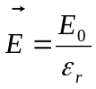。
[讨论]
(1)半径为R的导体球带电，球外充满均匀介质。介质中场的表示式同上为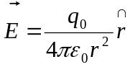。
(2)半径为R的导体球带电Q，球外介质分层均匀，同上计算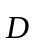、。
例2：平行板电容器极板带电，其内充满均匀介质，求、、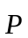及C 。
解：处在均匀外场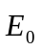中的均匀介质必发生均匀极化，分布如同、仍均匀。作高斯面如图3-13，用，得
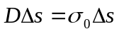
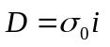
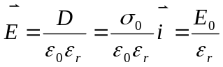 （∵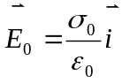）
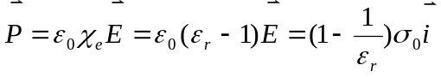
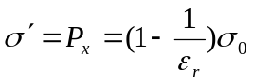 （左负、右正，的方向：）
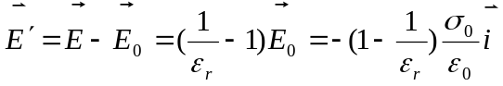
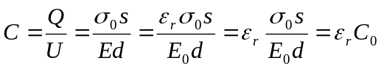
总结以上的解题过程，给出思路为：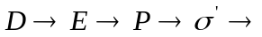其它。
[注意] 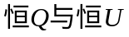不同，会出现不同结果。

图3-13 图3-14
例题知识的拓宽与延伸——
- 分层均匀
如图3-14，由高斯定理知各区仍有
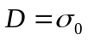，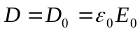
自由电荷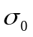均匀分布，真空场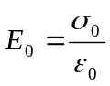。但各区的场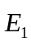、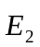不同
∵ 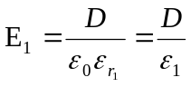， 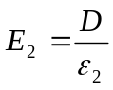
∴ 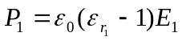， 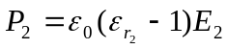
总电压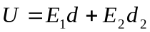，故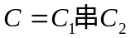，有
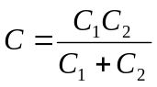
其中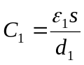、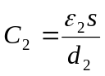。
(2) 分区均匀
如图3-15,各区仍有结论: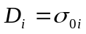，但两区不同：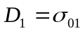，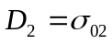。

图3-15 图3-16
① 若恒Q：则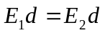，即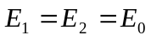，有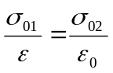
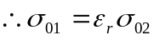，
即
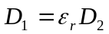
此外
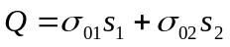
由此可求出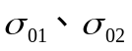。
② 若恒U：则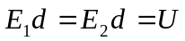，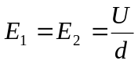 （结论与①不同）。
综合①、②情况，计算电容时，相当于两电容的并联，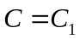‖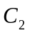
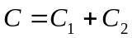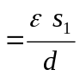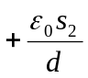
分区均匀时的电路图形可简化为图3-16所示。
例3：柱形电容器充满均匀介质，设内极带电线密度为，求介质内的及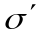分布。

图3-17
解：作高斯面如图3-17所示，应用得
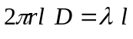， 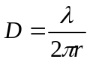
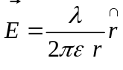 ，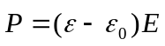
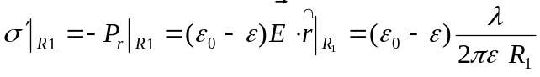
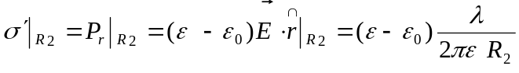
并且可以验证：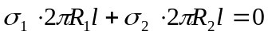，即电荷守恒。

